ИНСТРУКЦИЯ
по регистрации на платформе ГИС ЖКХ

Шаг 1 перейти по ссылке
https://dom.gosuslugi.ru/
Шаг 2 нажать в правом верхнем углу кнопку «Войти»
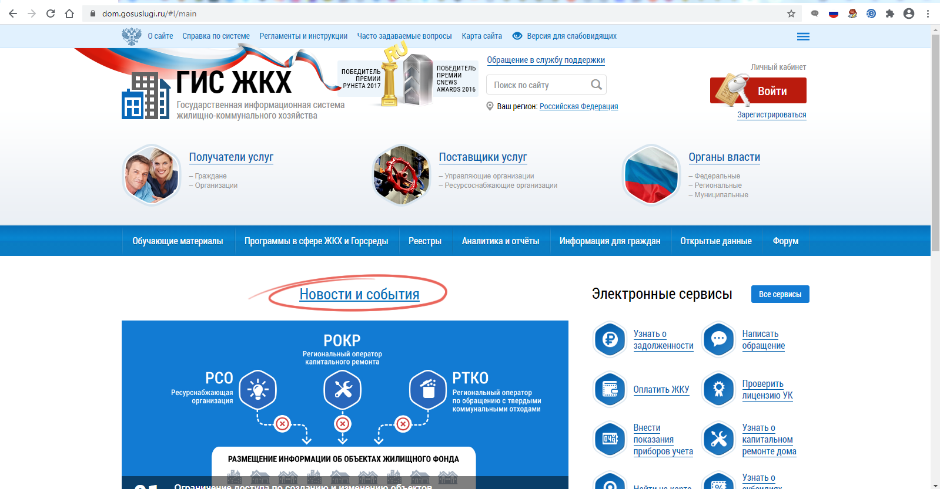
Шаг 3 авторизовать учетной записью с портала Государственных услуг
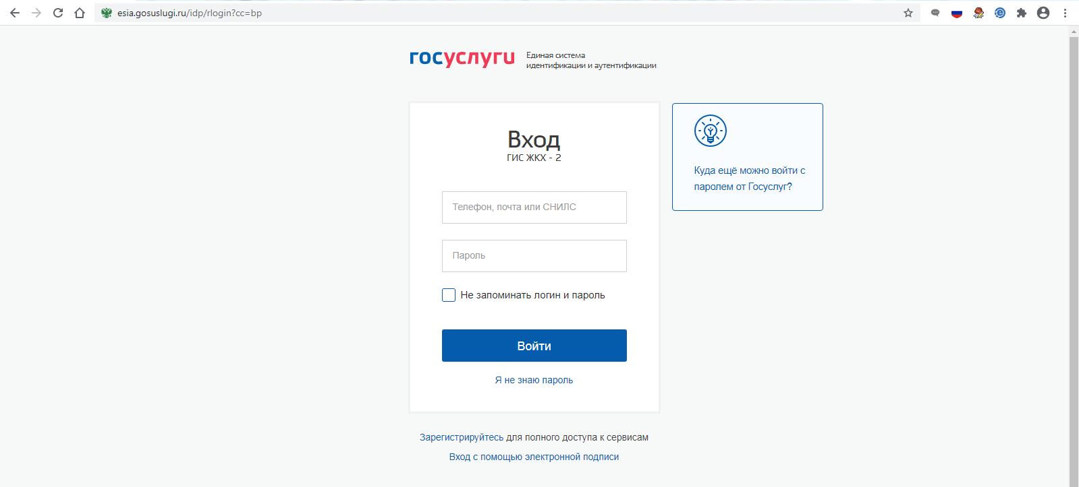

Шаг 4 предоставить порталу доступ к своим данным
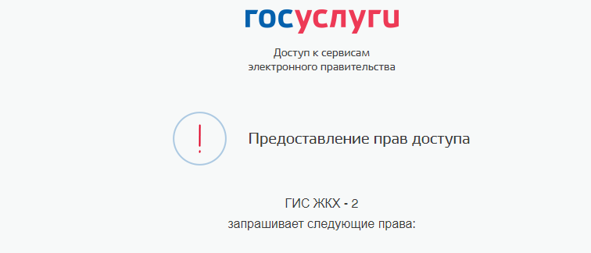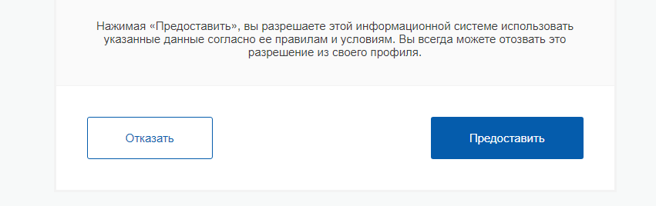
Шаг 5 войти в ГИС от своего имени
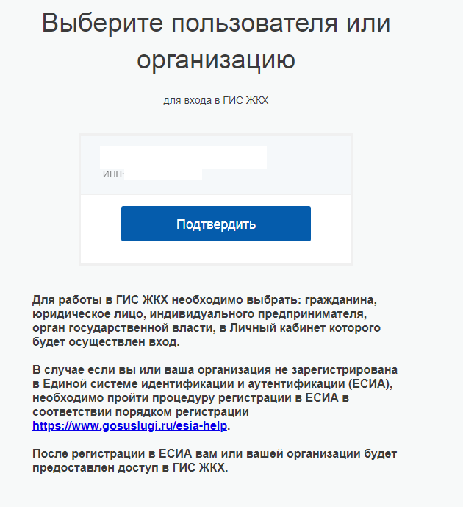
Шаг 6 Ознакомиться и поставить галочку согласия с условиями пользовательского соглашения, нажать синюю кнопку «Войти»
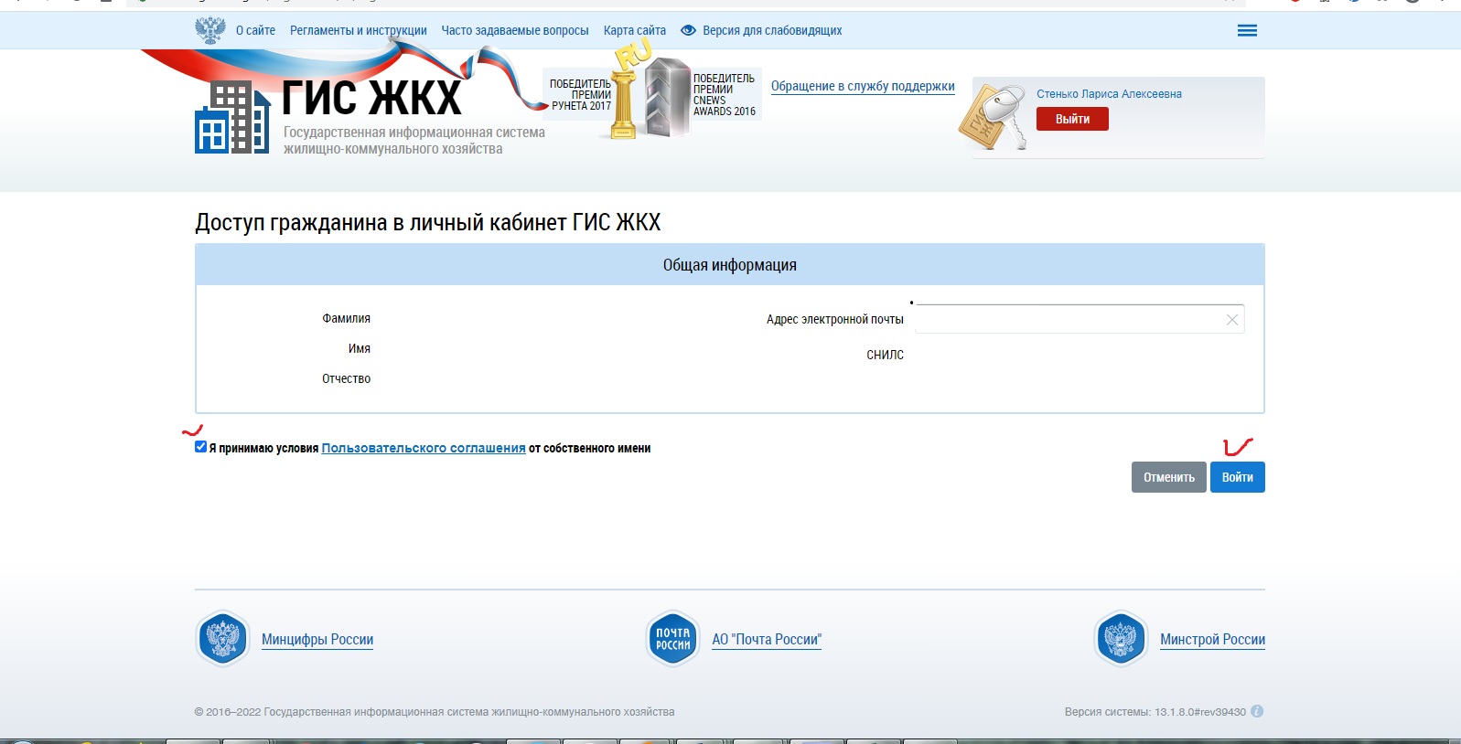
Шаг 7 войти от своего имени и начать использовать все возможности ГИС ЖКХ
